Нетрадиционное рисование – это не значит что-то сложное. Наоборот – именно нетрадиционная техника превращает занятие по изо в простую и веселую забаву. Не надо вырисовывать сложные элементы, не надо виртуозно владеть кисточкой. Нетрадиционные техники потому И СОЗДАНЫ, потому что они УПРОЩАЮТ труд ребенка, ОБЛЕГЧАЮТ задачу родителя и дают ребенку потрясающий творческий опыт с превосходным итоговым результатом. Вы увидите, какие красивые картины и рисунки можно делать в простых приемах нетрадиционного рисования. Ребенок полюбит ваши занятия — он сам потянется к искусству, когда почувствует, что может творить красоту своими руками.

Нетрадиционное рисование

Отпечатки ЛАДОШКАМИ
Вы можете детскими руками нарисовать вот такую милую семейку курочку и цыплята.
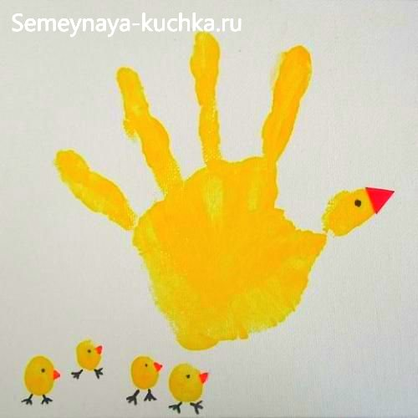
Зеленая краска даст вам отпечаток, который можно обыграть в виде лягушки. Глаза можно нарисовать отдельно на белых кружочках бумаги и дети просто наклеят глаза на рисунок клеем ПВА.
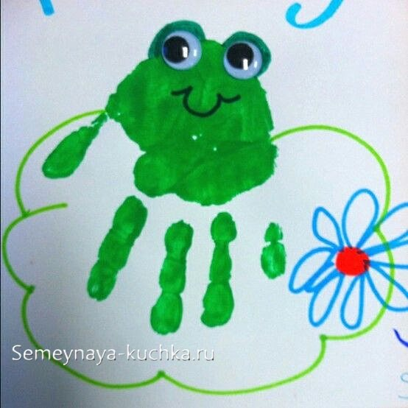

В нетрадиционном рисовании ладошками часто используются образы птичек. Вот вам простая идея рисунка . Просто и быстро нарисовать своими руками детям в средней группе.
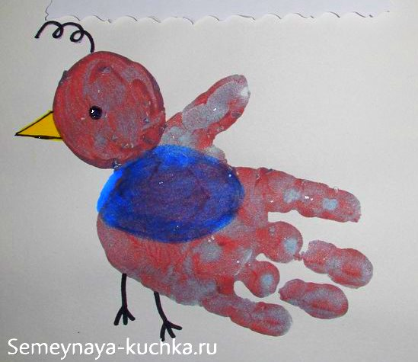
А вот идеи нетрадиционного рисования ладошками для детей средней и старшей группы. Поделка ОБЕЗЬЯНА. Здесь нужно уже правильно расположить ладонь – так чтобы пальцы были повернуты в сторону лианы, на которой будет висеть обезьяна. Потом кисточкой нарисовать красивый завиток хвоста. И уже из бумажной аппликации выложить голову.
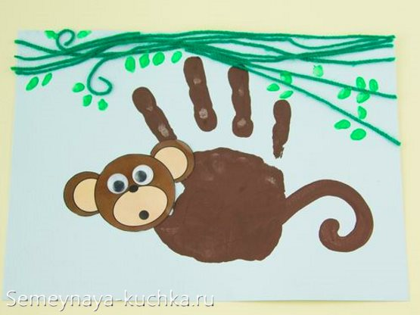
А вот занятие по нетрадиционному рисованию старшей группы – здесь нужно нарисовать сначала дерево (ствол, ветки, листики). Листики это просто следы от кисточки (прижали кисточку боком. Подняли резко вверх, чтобы след не размазался). Пока дети заняты прорисовкой листиков ствол как раз хорошо подсохнет и на нем как на сухом фоне уже будет отлично лежать отпечаток медвежонка-коалы. Красивая поделка как для детского сада так и для школы (1-4 класс).
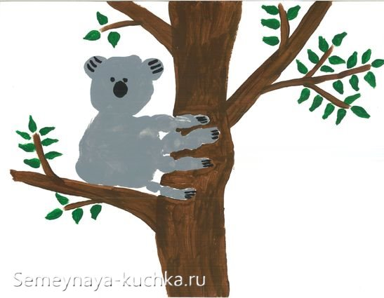

А вот красивая яркая поделка-рисунок ЖИРАФ. Здесь мы тоже видим базу из отпечатка ладошки. Но к рисунку добавляется длинный элемент шеи с головой. Перед нанесением пятнышек и штришков гривы надо дождаться полного высыхания красной основы. Грива кладется отпечатком кисти – прикладываем кисть на бочок и резко поднимаем вверх, получается след-отпечаток как клочок волосиков гривы – делаем таки отпечатков много вдоль всего шейного хребта жирафа. .Круглые пятнышки легче нарисовать ватной палочкой (кисточкой круги будут получаться не ровные – не все дети умеют вести кистью круг – это сложная техника, которой они овладеют уже после того, как научатся писать буквы).
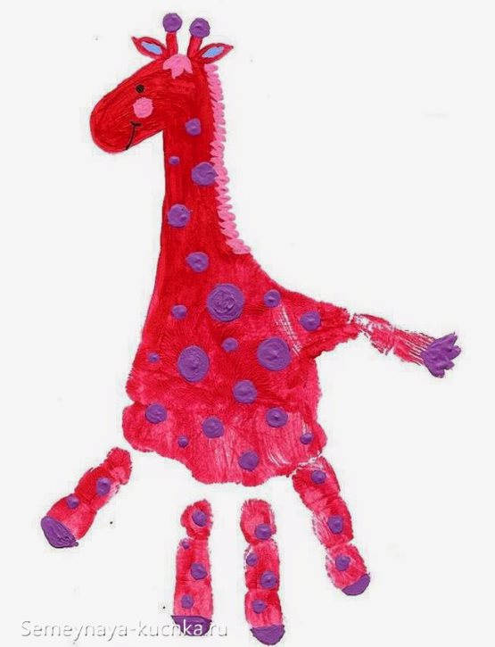

Для старшей группы детского сада подойдет рисунок из ладошки в виде радужного волшебного единорога. Отличная поделка для девочек. Рог нарисует педагог.
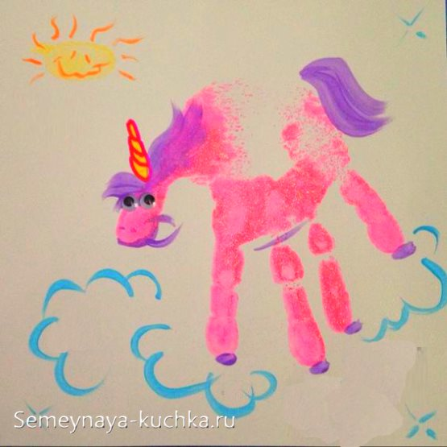

Рисование ВИЛКАМИ.

нетрадиционная техника в детском саду.
Одноразовые пластиковые вилки – тот инструмент, который может создать для вас интересную технику нетрадиционного рисования. Все рисунки, где нужна характерный лохматый мазок, станет просто и быстро рисовать даже меленькому ребенку.
На листе бумаги взрослый рисует пенек. От пенька идет вверх линия – это ОСЬ будущей елки. Вилкой зачерпываем густую краску и накладываем отпечатки по направлению от бока оси вниз. Сначала обрабатываем правую сторону от оси, потом левую от центрального стержня елки.
И уже третий этап – мы поверх этих мазков кладем еще один слой ЦЕНТРАЛЬНЫХ МАЗКОВ – уже более вертикально вниз от центра, чуть чуть расходясь в стороны.
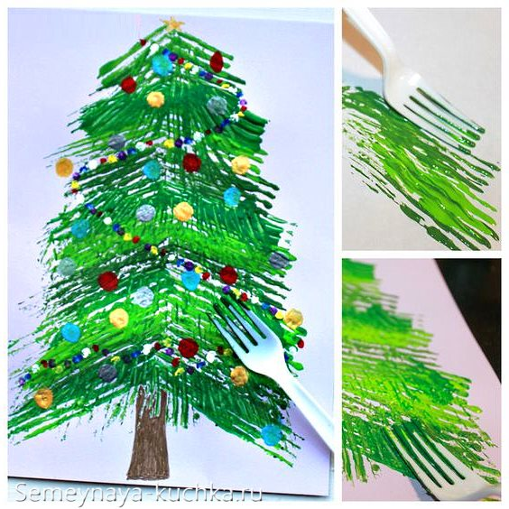
Для удобства краску наливать в мисочки – крышки от банок отлично подойдут.
И чтобы расход краски был меньше, гуашь можно разводить с клеем ПВА – один к одному, или в другой пропорции.
В такой нетрадиционной техинке вы можете нарисовать любые КОЛЮЧИЕ эелементы рисунка – например, ЕЖИК или КАКТУС.
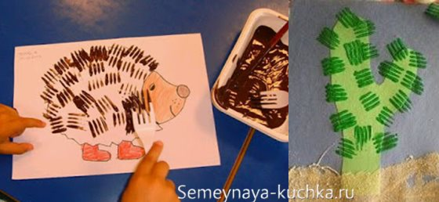
Также вилка поможет нарисовать лохматых персонажей. Например желтого пушистого ЦЫПЛЕНКА, или котенка, или медвежонка.
Так как краска уже содержит клей-ПВА, то на мокрую еще не высохшую краску можно приклеить любые бумажные детали (клюв, глаза, уши, хвосты и прочее).
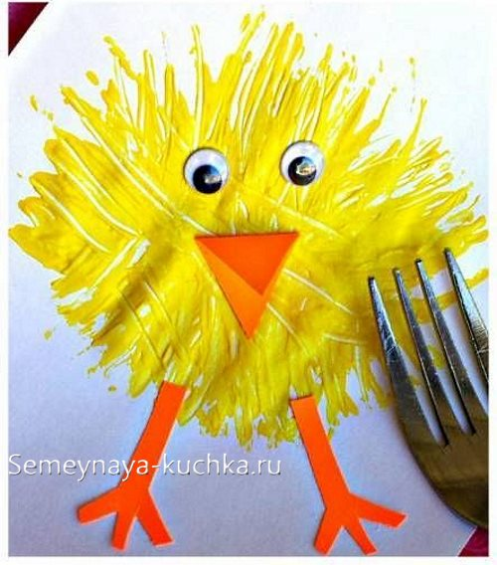

Нетрадиционное рисование

метод ШТРИХОВКИ

А вот еще красивая техника для детского сада. Где элементы рисунка создаются методом штриховки. Получается интересная фактура изображения. Этим методом удобно рисовать все пушистое и мохнатое.
Техника хорошо показана на пример вот такой поделки-ЗАЙЦА.
Рисунок зайца делиться на РЯДЫ-СЕКТОРЫ, каждый из которых заштриховывается. Получаем ровные ряды штриховки.
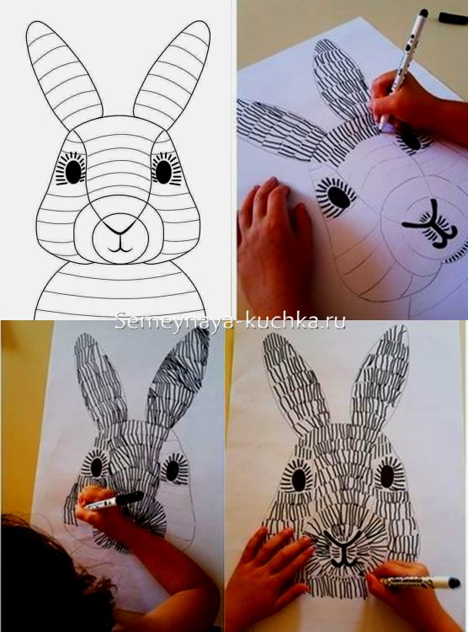

Вот шаблон этой поделки в натуральную величину.
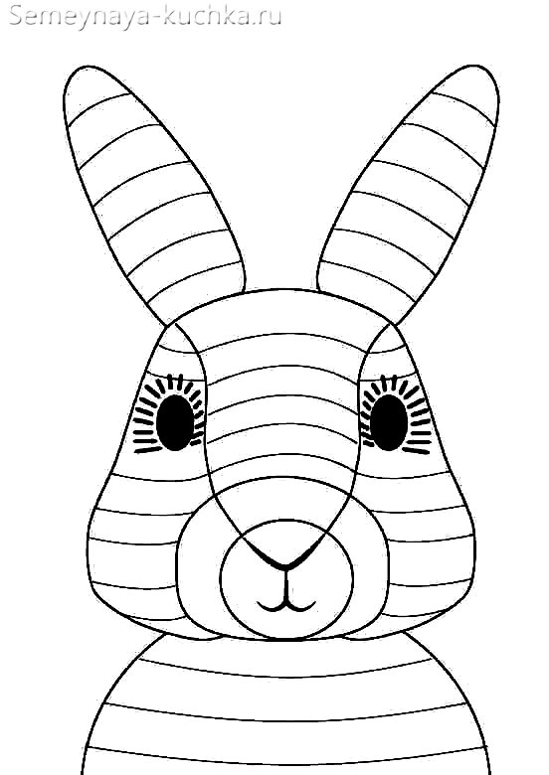

Вы можете видоизменить эту поделку и представить ее как аппликацию. Где каждый элемент вырезается отдельно (уши, лоб, щеки, носовая часть, шея). Потом каждый элемент заштриховывается. И потом все собирается в единую целую аппликацию.
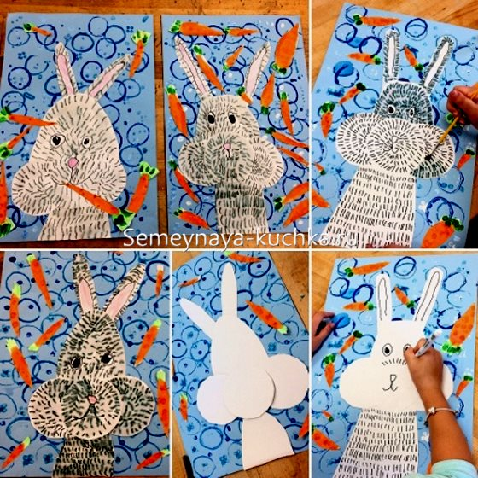

Вы можете придумать любого персонажа и оформить его в виде СЕКТОРОВ под штриховку – котика, попугая, собачку и так далее.

РИСОВАНИЕ в детском саду

ВАТНОЙ ПАЛОЧКОЙ

(нетрадиционная техника).

Рисовать поделку ПУШИСТЫЙ ОДУВАНЧИК – с помощью ватных палочек. Вот такой (фото ниже). Давайте подумаем, а какие картины еще можно нарисовать с помощью ватной палочки.
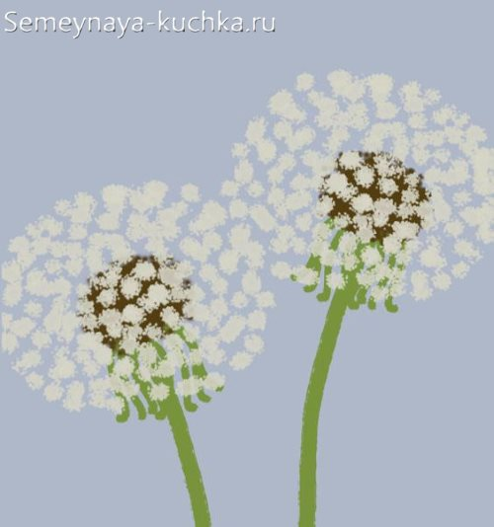
Хотя даже из простой темы ОДУВАНЧИКИ можно создать нетрадиционный рисунок – ЯРКИЙ СОЧНЫЙ, как на фото ниже.
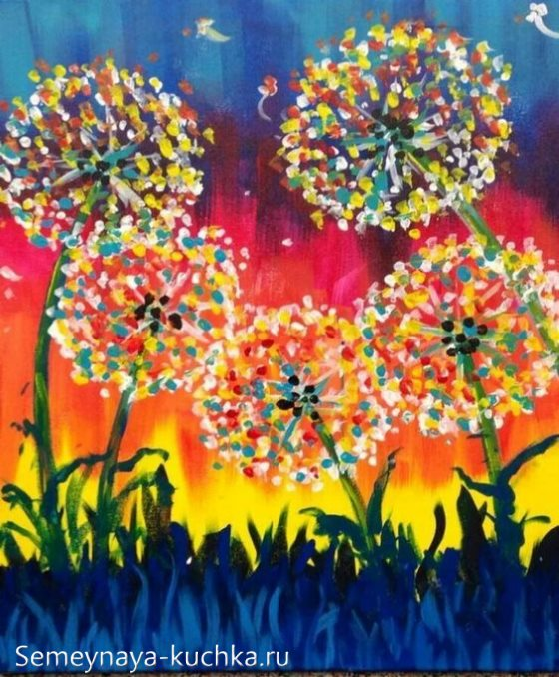

А также точками можно рисовать целые картины. Такую технику нетрадиционного рисования можно назвать ТОЧКО-ГРАФИЯ.
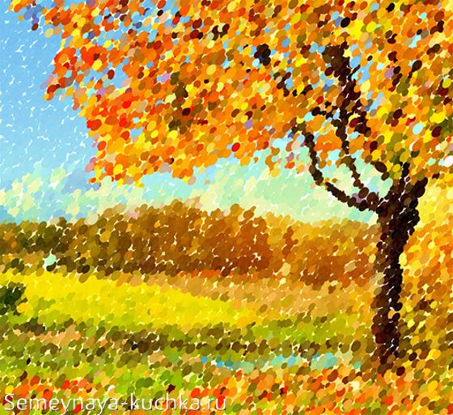
Самое интересное это подбирать точки разных оттенков и разнобойно их размещать на объектах изображения.
